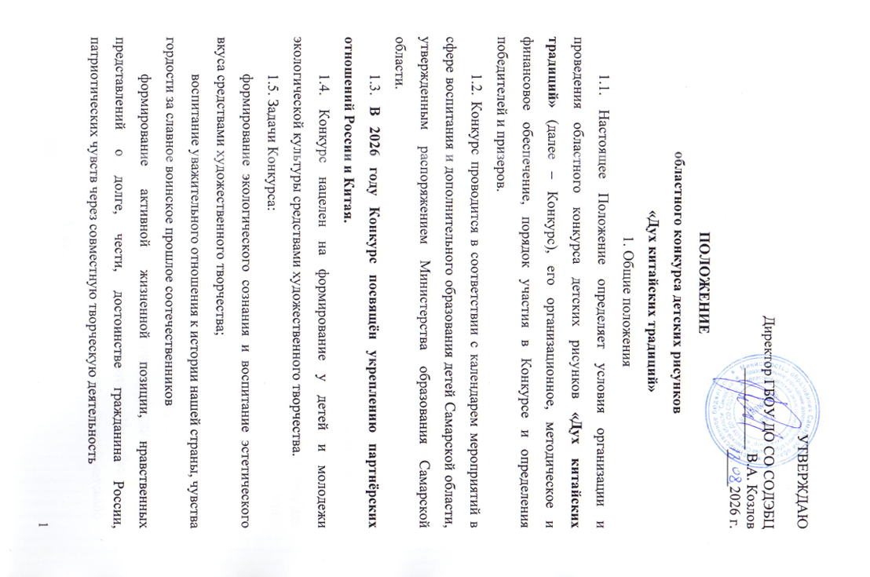
поддержка и мотивация творческой и социальной активности детей и подростков;
1.6. Учредителем Конкурса является министерство образования Самарской области.
1.7. Организатор Конкурса – государственное бюджетное образовательное учреждение дополнительного образования Самарской области «Самарский областной детский эколого-биологический центр» (далее – ГБОУ ДО СО СОДЭБЦ).
2. Участники Конкурса
2.1. В Конкурсе могут принимать участие обучающиеся образовательных организаций в возрасте от дошкольного до старшего школьного возраста. Участники распределяются по следующим возрастным категориям:
I группа до 7 лет
II группа – 7-10 лет
III группа – 11-13 лет
IV группа – 14-16 лет
V группа – 17-18 лет
2.2. Конкурсанты представляют следующие документы:
– заявку на участие в Конкурсе на бланке учреждения (Приложение 1);
– конкурсные материалы (рисунок формата А-3 без рамок и паспарту) принимаются по адресу 443086. г.Самара, ул. Врубеля, 19(Приложение 3).
– для получения дипломов и сертификатов за участие, необходимо зарегистрироваться в Яндекс-форме по ссылке https://forms.yandex.ru/u/6a82c38e505690f23a8820a7 и прикрепить согласие на обработку персональных данных (Приложение 2);
2.3. Запись на мероприятие также обязательно должна осуществляться через сайт «Навигатор дополнительного образования детей Самарской области» (https://navigator.asurso.ru).
Учащийся в возрасте 14 лет и старше может самостоятельно записаться на мероприятие в Навигаторе при условии наличия регистрации в Госуслугах и привязки учётной записи учащегося в АСУ РСО к Госуслугам.
Учащихся в возрасте до 14 лет записывают на мероприятие в Навигаторе родители.
3. Порядок проведения Конкурса
3.1. Конкурс проводится в сентябре. Прием работ с заявками с 7 по 20 сентября 2026 года включительно.
На конкурс принимается не более 15 работ с одного учреждения.
Протокол с результатами Конкурса размещается на сайте http://unnat1928.ru с 5 октября.
Все конкурсные материалы и документальное сопровождение к ним высылаются единым пакетом обычной бандеролью с пометкой «Цветы Ветерану» или привозятся лично.
3.2. Материалы, поступившие в Оргкомитет с нарушением требований, не рассматриваются.
3.3. По итогам Конкурса проводится областная выставка детского творчества с 21 сентября по 5 октября 2026 года.
3.4. Рекомендации по подготовке и проведению Конкурса, а также по оформлению конкурсных материалов можно получить по тел.:
8(846) 334-45-92 – Аксенова Ирина Алексеевна – методист, педагог д.о. ГБОУ ДО СО СОДЭБЦ
4. Руководство Конкурсом
4.1. Подготовку и проведение Конкурса осуществляет областной Оргкомитет (Приложение 5).
4.2. Оргкомитет оставляет за собой право изменить условия настоящего Положения (за исключением требований к конкурсным материалам), разместив информацию на сайте учреждения.

5. Критерии оценки
Соответствие теме конкурса
Композиционное решение
Уровень исполнения
Художественная выразительность
Оригинальность идеи
Цветовое сочетание, гармония красок.
Владение техникой, в которой выполнена работа;
6. Подведение итогов Конкурса
6.1. Итоги конкурса подводятся решением Оргкомитета.
6.2. Порядок награждения определяет Оргкомитет.
6.3. Победители и призеры в каждой возрастной категории награждаются дипломами ГБОУ ДО СО СОДЭБЦ.
6.4. Адрес областного Оргкомитета:
443086, г. Самара, ул. Врубеля, 19. Методический кабинет № 22 (2 этаж).
Тел.: 8(846)334-45-92.
Электронный адрес: ocunsam@mail.ru
Сайт: http://unnat1928.ru

7. Авторские права участников Конкурса
7.1. Рисунки, присланные на Конкурс, возвращаются с 5 октября по 1 ноября 2026 года.
7.2. Работы, не забранные в установленные сроки, не хранятся и не возвращаются, и могут быть использоваться на усмотрение оргкомитета.
7.3. Ответственность за содержание представленных на Конкурс работ организаторы Конкурса не несут.
7.4. Работы, оформленные с нарушениями, на выставках и сайте не выставляются.
Приложение 1
заявка на бланке учреждения

№ | Ф.И.О. участника конкурса  (полностью) | Дата рождения (полностью)  Пример:  1.09.2014 | Название работы | Ф.И.О. руководителя | Наличие регистрации на сайте «навигатор доп. образования»

Подпись руководителя учреждения
Печать организации

Приложение 2

КОМПЛЕКСНОЕ СОГЛАСИЕ ЗАКОННОГО ПРЕДСТАВИТЕЛЯ НЕСОВЕРШЕННОЛЕТНЕГО УЧАСТНИКА ОБЛАСТНОГО КОНКУРСА ДЕТСКИЙ РИСУНКОВ «ДУХ КИТАЙСКИХ ТРАДИЦИЙ»

Я, ___________________________________________________________,
(Фамилия, Имя, Отчество законного представителя полностью)
______________________________________________________________,
Контактный телефон законного представителя: _____________________
______________________________________________________________
(Фамилия, Имя, Отчество ребенка полностью)
___________________________________________________________
дата рождения ребенка: ______________,

1. СОГЛАСИЕ НА ОБРАБОТКУ ПЕРСОНАЛЬНЫХ ДАННЫХ
В соответствии с Федеральным законом от 27.07.2006 № 152-ФЗ «О персональных данных» даю согласие Государственному бюджетному образовательному учреждению дополнительного образования Самарской области «Самарский областной детский эколого-биологический центр» (ГБОУ ДО СО СОДЭБЦ), расположенному по адресу: 443086, г. Самара, ул. Врубеля, д. 19, на обработку персональных данных моего ребенка, указанных в заявке на участие в конкурсе и иных предоставленных документах, включая фамилию, имя, отчество, дату рождения, контактные данные. Настоящим подтверждаю, что указанные данные не относятся к специальным или биометрическим категориям.
Цели обработки: организация и проведение регионального этапа областного конкурса экологических рисунков, включая регистрацию, формирование списков участников, допуск к мероприятию, размещение информации об участниках и победителях на официальных ресурсах организатора, оформление наградных документов.
Перечень действий с данными: сбор, запись, систематизация, накопление, хранение, уточнение (обновление, изменение), извлечение, использование, передачу (в том числе третьим лицам – организаторам конкурса, указанным в Положении, для достижения заявленных целей), обезличивание, блокирование, удаление, уничтожение.
Мне разъяснены мои права как субъекта персональных данных, установленные главой 3 ФЗ «О ПД», в том числе право на отзыв настоящего согласия, право на доступ к обрабатываемым данным, их уточнение, блокирование и уничтожение.

2. СОГЛАСИЕ НА ФОТО- И ВИДЕОСЪЁМКУ, ИСПОЛЬЗОВАНИЕ ИЗОБРАЖЕНИЯ
Я даю согласие ГБОУ ДО СО СОДЭБЦ, его партнёрам, а также средствам массовой информации, освещающим мероприятие, на осуществление фото- и видеосъёмки моего ребенка и его конкурсных работ в ходе регионального этапа областного конкурса экологических рисунков, а также на последующую обработку, обнародование и публикацию полученных изображений (фотографий, видеозаписей) в некоммерческих целях для освещения деятельности организатора, популяризации экологического образования, размещения в официальных группах в социальных сетях, на сайтах организаторов, в отчётных материалах и средствах массовой информации без выплаты какого-либо вознаграждения.
Срок действия согласия: Настоящее согласие действует с даты его подписания до даты завершения обработки персональных данных для всех этапов конкурса в 2026 году, но не позднее 31 декабря 2026 года. Согласие может быть отозвано мною в любое время путем письменного уведомления оператора.
Настоящее комплексное согласие составлено мной добровольно и осознанно.

«____» _____________ 2026г.

___________________ /___________________/
(Подпись) (Расшифровка подписи)
Приложение 3

ТРЕБОВАНИЯ К ОФОРМЛЕНИЮ КОНКУРСНЫХ РАБОТ
На Конкурс принимаются работы (оригиналы), строго соответствующие заявленной тематике.
Участники должны в своих работах изобразить цветочную композицию, передающую атмосферу, символику и эстетику китайской культуры через растительные мотивы (цветы, деревья, природные элементы) в сочетании с традиционными образами. Можно использовать традиционные китайские цветы и растения, применяя их символическое значение и использовать элементы китайской культуры. Участники могут имитировать китайскую живопись тушью, и другие традиционные методы рисования.
Требования к оформлению рисунков
Материал – ватман.
Техника исполнения: гуашь, акрил, акварель, пастель, масло, графика, тушь.
Коллажи (объёмные и декоративные элементы), пластилинография запрещены.
Формат А-3, без паспарту
Две этикетки: с лицевой и с обратной стороны.
На лицевой стороне указывается следующая информация:
Ф. И. О. автора, его возраст, краткое название учреждения
Образец этикетки для обратной стороны рисунка.
Название работы
Ф.И.О. автора
Класс
(возраст, год рождения)
Полное название учреждения
Краткое название учреждения
Адрес учреждения
E - mail
Телефон контакта / факс
Ф.И.О руководителя
Год создания работы

Приложение 4

ОРГКОМИТЕТ КОНКУРСА
Степанова Оксана Борисовна, руководитель студии творчества «Фантазия»
Полякова Светлана Вячеславовна, заместитель директора ГБОУ ДО СО СОДЭБЦ
Рожек Ирина Владимировна, старший методист, педагог ДО ГБОУ ДО СО СОДЭБЦ.
Аксенова Ирина Алексеевна, методист, педагог д.о. ГБОУ ДО СО СОДЭБЦ
Фролова Анастасия Вячеславовна, методист, педагог д.о. ГБОУ ДО СО СОДЭБЦ

